**Resumen JavaScript 3: React Sesión 3**

**Importar un proyecto**

1. Descargamos el repositorio <https://github.com/jovenes-programadores/carrito>
2. Renombramos y guardamos en directorio “/React”.
3. Instalamos los scripts necesarios para que el proyecto funcione con el comando **npm install** [**react-scripts@2.1.8**](mailto:react-scripts@2.1.8)

**Identificar un componente React**

Al observar un sitio creado en React, podremos ver a simple vista similitudes entre los componentes mostrados, misma cantidad u orden de atributos, etc.

Por ejemplo, en Instagram, cada post contiene una imagen, un nombre de título, texto, likes, etiquetas, etc.

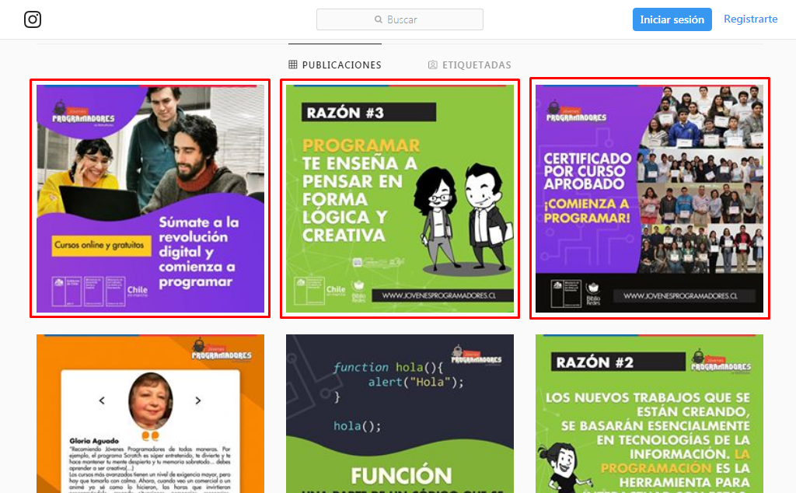

**Reactstrap**

Son un conjunto de herramientas para la maquetación web que nos provee de componentes prediseñados y responsivos, esto último, quiere decir que se ajustan a cualquier pantalla de un dispositivo.

Los pasos para instalarlo son:

1. Instalar Bootstrap usando **npm install --save bootstrap**
2. Instalar Reactstrap usando **npm install --save reactstrap react react-dom**
3. Añadir al index.js **import 'bootstrap/dist/css/bootstrap.min.css';**

Los pasos 1 y 2 se realizan desde la consola de comandos.

**Componentes**

El objetivo es crear un carrito de compras usando componentes reutilizables, para esto debemos lograr algo como lo siguiente (en la interfaz del navegador):



Para lograrlo, debemos crear un archivo llamado Producto.js que contenga lo siguiente:

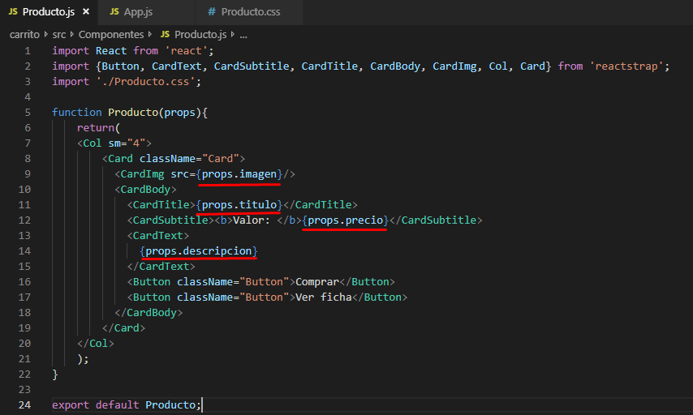

Considerando que las props traen propiedades y atributos desde la clase padre (clase que le envía datos), agregaremos lo destacado en rojo dentro de cada componente, de esta manera creamos un Producto reutilizable que podrá ser mostrado según la información que reciba.

Luego será necesario nutrir de información cada producto, para ello, en App.js será necesario importar el componente Producto para que pueda ser utilizado



La función que ejecutará el contenido tendrá la información de cada producto en las props

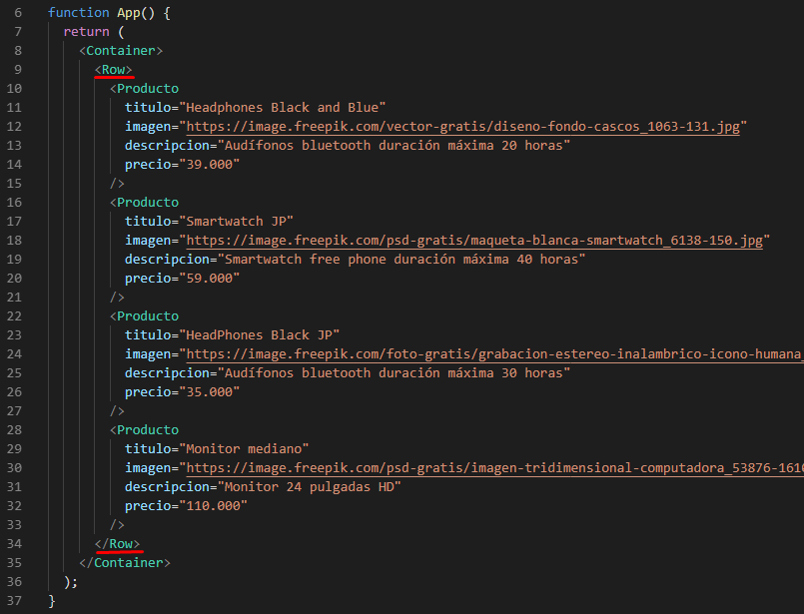

El resultado de todo esto sería lo siguiente

